**KARYA TULIS ILMIAH**

**GAMBARAN PENGGUNAAN RESEP OBAT**

**ANTIHIPERTENSI PASIEN RAWAT**

**INAP DI RSUD. Dr PIRNGADI**

**KOTA MEDAN**



**SARI TOHANI HUTAGALUNG**

**P07539018161**

**POLITEKNIK KESEHATAN KEMENKES MEDAN**

**JURUSAN FARMASI**

**2019**

**KARYA TULIS ILMIAH**

**GAMBARAN PENGGUNAAN RESEP OBAT**

**ANTIHIPERTENSI PASIEN RAWAT**

**INAP DI RSUD. Dr PIRNGADI**

**KOTA MEDAN**

***Sebagai Syarat Menyelesaikan Program Studi Diploma III Farmasi***



**SARI TOHANI HUTAGALUNG**

**P07539018161**

**POLITEKNIK KESEHATAN KEMENKES MEDAN**

**JURUSAN FARMASI**

**2019**

**LEMBAR PERSETUJUAN**

**JUDUL :GAMBARAN PENGGUNAAN RESEP OBAT ANTIHIPERTENSI PASIEN RAWAT INAP DI RSUD.**

**Dr PIRNGADI KOTA MEDAN TAHUN 2019**

**NAMA : SARI TOHANI HUTAGALUNG**

**NIM : P07539018161**

Telah Diterima dan Disetujui Untuk Diseminarkan Dihadapan Penguji.

Medan, Juli 2019

Menyetujui,

Pembimbing

Ernoviya, M.Si, Apt

NIP. 197311281994032001

Ketua Jurusan Farmasi

Politeknik Kesehatan Kemenkes Medan

Dra. Masniah, M.Kes, Apt

NIP. 196204281995032001

**LEMBAR PENGESAHAN**

**JUDUL :GAMBARAN PENGGUNAAN RESEP OBAT ANTIHIPERTENSI PASIEN RAWAT INAP DI RSUD.**

**Dr PIRNGADI KOTA MEDAN TAHUN 2019**

**NAMA : SARI TOHANI HUTAGALUNG**

**NIM : P07539018161**

Karya Tulis Ilmiah Ini Telah Diuji Pada Sidang Ujian Akhir

Program Studi RPL Jurusan Farmasi Poltekkes Kemenkes

Medan, Juli 2018

Penguji I Penguji II

Dra. Tri Bintari,M.Si, Apt Zulfia Ismaniar Fauzi, SE., M.Si

NIP. 19570731 199101 2 001 NIP. 19761120 199703 2 002

Ketua Penguji

Ernoviya, M.Si, Apt.

NIP. 19731128 1994032 001

Ketua Jurusan Farmasi

Politeknik Kesehatan Kemenkes Medan

Dra. Masniah, M.Kes, Apt

NIP. 19620428 199503 2 00

**SURAT PERNYATAAN**

**GAMBARAN PENGGUNAAN RESEP OBAT ANTIHIPERTENSI**

**PASIEN RAWAT INAP Dl RSUD Dr PIRNGADI KOTA MEDAN**

**Dengan ini saya menyatakan bahwa karya tulis Ilmiah ini tidak terdapat karya yang pernah diajukan untuk disuatu perguruan tinggi, dan sepanjang pengetahuan saya juga tidak terdapat karya atau pendapat yang pernah ditulis atau diterbitkan oleh orang lain, kecuali yang secara tertulis diacu dalam naskah ini.**

**Medan, Juli 2019**

**Sari Tohani Hutagalung**

**P07539018161**

**MEDAN HEALTH POLYTECHNIC OF MINISTRY OF HEALTH**

**PHARMACY DEPARTMENT**

**SCIENTIFIC PAPER, JULY 2019**

**Sari TohaniHutagalung**

**DESCRIPTION OF ANTI-HYPERTENSION DRUG PRESCRIPTIONS USEOF INPATIENTS ATDr.PIRNGADI GENERAL HOSPITAL MEDAN**

**ix + 26 Pages + 1 Figure + 2 Tables + 11 Attachments**

**ABSTRACT**

Hypertension is an increase in systolic pressure greater than or equal to 160 mmHg and or diastolic pressure equal to or greater than 95 mmHg (KodimNasrin, 2003). Hypertension can be defined as persistent blood pressure where the systolic pressure is above 140 mmHg and the pressure is above 90 mmHg. WHO data in 2000 showed that around 972 million people worldwide or 26.4% of people on earth suffer from hypertension. This figure is likely to increase to 29.2% in 2025. Of the 972 people with hypertension, 333 million are in developed countries and the remaining 639 million are in developing countries including Indonesia.

This study aimed to determine the use of antihypertension drugs of inpatient at Dr. Pirngadigeneral hospital Medan period of January - April 2019.

The method of this research was descriptive survey and to describe the prescription of antihypertension drugs in Inpatient at Dr. Pirngadi general hospital Medan period January - April 2019.

The results showed thatthe most widely used antihypertension drug group in inpatient at Dr. Pirngadi general hospital Medan was class of Calcium Chanel Bloker and a type of drug that was widely used of Amlodipine 5mg.

Keywords : Hypertension, Antihypertension Group, Inpatient

References : 11 (2000 - 2013)

**POLITEKNIK KESEHATAN KEMENKES MEDAN**

**JURUSAN FARMASI**

**KTI, Juli 2019**

**Sari Tohani Hutagalung**

**GAMBARAN PENGGUNAAN RESEP OBAT ANTIHIPERTENSI PASIEN RAWAT INAP DI RSUD. Dr PIRNGADI KOTA MEDAN**

**ix + 26 Halaman + 1 Gambar + 2 Tabel + 11 Lampiran**

**ABSTRAK**

Hipertensi merupakan peningkatan tekanan sistolik lebih besar atau sama dengan 160 mm Hg dan atau tekanan diastolic sama atau lebih besar 95 mm Hg (Kodim Nasrin, 2003). Hipertensi dapat didefenisikan sebagai tekanan darah persisten dimana tekanan sistoliknya diatas 140 mm Hg dan tekanan di atas 90 mm Hg. Data WHO tahun 2000 menunjukkan di seluruh dunia sekitar 972 juta orang atau 26,4 % manusia di bumi mengidap hipertensi. Angka ini kemungkinan bias meningkat menjadi 29,2 % pada tahun 2025. Dari 972 pengidap hipertensi, 333 juta berada di Negara maju dan 639 juta sisanya berada di Negara berkembang termasuk Indonesia.

Penelitian ini bertujuan untuk mengetahui penggunaan obat antihipertensi pada Rawat Inap di RSUD Dr. Pirngadi Kota Medan periode Januari – April 2019.

Metode penelitian ini adalah survey deskriptif yaitu, untuk menggambarkan peresepan obat antihipertensi pada Instalasi Rawat Inap di RSUD Dr. Pirngadi Kota Medan periode Januari – April 2019.

Hasil penelitian menunjukkan bahwa: penggunaan golongan obat antihipertensi yang paling banyak digunakan pada Rawat Inap di RSUD Dr. Pirngadi Kota Medan adalah golongan Calsium Chanel Bloker dan jenis obat yang banyak digunakan Amlodipin 5 mg.

Kata Kunci : Hipertensi, golongan antihipertensi, rawat inap

Daftar Bacaan : 11 (2000 – 2013)

**KATA PENGANTAR**

Puji syukur penulis panjatkan kepada Tuhan Yang Maha Esa, atas segala rahmat dan karuniaNya sehingga Penulis dapat menyelesaikan penelitian dan menyusun Karya Tulis Ilmiah yang berjudul “Gambaran Penggunaan Konsep Resep Obat Antihipertensi Pasien Rawat Inap di RSUD. Dr. Pirngadi Kota Medan”.

Karya Tulis Ilmiah ini disusun sebagai salah satu persyaratan dalam menyelesaikan pendidikan Diploma III Jurusan Farmasi Politeknik Kesehatan Kemenkes Medan. Dalam penyusunan dan penulisan Karya Tulis Ilmiah ini, penulis mendapat bimbingan. saran, bantuan serta doa dari berbagai pihak. Oleh karena itu, pada kesempatan ini Penulis ingin mengucapkan terima kasih kepada:

1. Ibu Dra. Ida Nurhayati, M. Kes, selaku Direktur Poltekkes Kemenkes Medan.
2. Ibu Dra. Masniah, M. Kes., Apt selaku Ketua Jurusan Farmasi Poltekkes Kemenkes Medan.
3. Ibu Rosnike Merly Panjaitan, ST, M. Si selaku pembimbing akademik yang membimbing penulis selama menjadi mahasiswa di Jurusan Farmasi Poltekkes Kemenkes Medan.
4. Ibu Ernoviya, M.Si, Apt. Selaku pembimbing dan Ketua Penguji KTI dan UAP yang memberikan masukan serta bimbingan kepada penulis.
5. Ibu Dra. Tri Bintarti, M.Si, Apt selaku penguji I KTI dan UAP yang memberikan masukan dan dukungan penulis.
6. Ibu Zulfa Ismaniar Fauzi, SE, M.Si selaku penguji II KTI dan UAP yang memberikan masukan dan dukungan penulis.
7. Seluruh Dosen dan Staff di Jurusan Farmasi Poltekkes Kemenkes Medan.
8. Teristimewa kepada Keluarga Penulis yang sangat disayangi dan dicintai, keluarga tercinta atas doa dan dukungan materi dan kasih sayang yang tidak ada hentinya selama perkuliahan sampai pada penyelesaian studi Penulis.
9. Seluruh Mahasiswa/I RPL Jurusan Farmasi Poltekkes Kemenkes Medan Angkatan 2017. Dan kepada seluruh pihak yang membantu dalam penyusunan Karya Tulis Ilmiah namun tidak dapat Penulis sebutkan satu-persatu. Penulis mengucapkan terima kasih. Oleh karena itu, Penulis menerima segala saran dan kritik yang bersifat membangun dari setiap pembaca demi penyempurnaan Karya Tulis Ilmiah. Semoga Tuhan Yang Maha Esa senantiasa melimpahkan rahmat-Nya dan Karya Tulis Ilmiah ini dapat bermanfaat bagi kita semua.

Medan, Juli 2019

Penulis

Sari Tohani Hutagalung

NIM P07539018161

**DAFTAR ISI**

**Halaman**

**LEMBAR PERSETUJUAN**

**LEMBAR PENGESAHAN**

**SURAT PERNYATAAN**

**ABSTRAK i**

**ABSTRACT ii**

**KATA PENGANTAR iii**

**DAFTAR ISI v**

**DAFTAR TABEL vii**

**DAFTAR GAMBAR viii**

**DAFTAR LAMPIRAN ix**

**BAB IPENDAHULUAN 1**

* 1. Latar Belakang 1
  2. Perumusan Masalah 2
  3. Tujuan Penelitian 2
     1. Tujuan Umum 2

1.3.2. Tujuan Khusus 2

* 1. Manfaat Penelitian 3

**BAB II TINJAUAN PUSTAKA 4**

2.1 Rumah Sakit 4

2.2 Instalasi Farmasi 5

2.2.1 Tugas Dan FungsiInstalasi Farmasi Rumah Sakit (IFRS) 5

2.3 Pelayanan Pasien Di RSUD Dr. Pirngadi Kota Medan 6

2.3.1 Pasien Badan Penyelenggara Jaminan Sosial (BPJS) 6

2.3.2. Pasien Umum 6

2.4 Hipertensi 6

2.4.1. Klasifikasi Hipertensi 7

2.4.2. Faktor Penyebab Hipertensi 8

2.5 Obat-obat Antihipertensi 10

2.6. Kerangka Konsep 11

2.7 Defenisi Operasional 12

**BAB III METODE PENELITIAN 12**

3.1 Metode Penelitian 12

3.2Lokasidan Waktu Penelitian 12

3.3. Populasidan Sampel Penelitian 12

3.4. Jenis Data dan Cara Pengumpulan Data 12

3.5. Prosedur Kerja 13

3.6.Pengolahandan Analisa Data 13

3.7. Analisa Data 13

**BAB IV HASIL DAN PEMBAHASAN 14**

4.1 Hasil Penelitian 14

4.2 Pembahasan 15

**BAB V KESIMPULAN DAN SARAN 18**

5.1 Kesimpulan 18

5.2 Saran 18

**DAFTAR PUSTAKA 19**

**LAMPIRAN 20**

**DAFTAR TABEL**

Halaman

Tabel 1.1 Klasifikasi tekanan darah untuk usia 18 tahun atau lebih

berdasarkan JNCVII< 2003 …………………………………………… 7

Tabel 4.1 Distribusi Frekuensi Obat Antihipertensi Berdasarkan Golongan… 14

Tabel 4.2 Persentase Penggunaan Obat Antihipertensi………………….....… 15

**DAFTAR GAMBAR**

Halaman

Gambar 2.1. Kerangka Konsep 11

**DAFTAR LAMPIRAN**

Halaman

Lampiran 1. Foto RSUD Dr. Pirngadi Kota Medan 20

Lampiran 2. Foto Peneliti sedang melakukan Penelitian………………….. 21

Lampiran 3. Penggunaan Obat Antihipertensi (Amlodipin 5 mg) 22

Lampiran 4. Penggunaan Obat Antihipertensi (Adalat Oros 30 mg) 23

Lampiran 5. Penggunaan Obat Antihipertensi (Bisoprolol 5 mg) 24

Lampiran 6. Penggunaan Obat Antihipertensi (Captopril 25 mg) 25

Lampiran 7. Penggunaan Obat Antihipertensi (Furosemide 40 mg) 26

Lampiran 8. Penggunaan Obat Antihipertensi (Nifedipine 10 mg) 27

Lampiran 9. Penggunaan Obat Antihipertensi (Propanolol 10 mg) 28

Lampiran 10. Surat Penelitian dari RSUD. Dr. Pirngadi kota Medan 29

Lampiran 11. Kartu Jadwal Bimbingan 30

Lampiran 12. Surat Selesai Penelitian 31

Lampiran 13. Contoh Perhitungan Obat Antihipertensi 32

Lampiran 14. EC 33

**BAB I**

**PENDAHULUAN**

* 1. **Latar Belakang**

Menurut Undang-Undang Republik Indonesia nomor 36 tahun 2009 tentang kesehatan, kesehatan merupakan hak azasi manusia dan salah satu unsur kesejahteraan yang harus di wujudkan sesuai dengan cita-cita bangsa Indonesia sebagaimana dimaksud dalam Pancasila dan UUD Republik Indonesia tahun 1945. Kesehatan adalah keadaan sehat, baik fisik, mental, spiritual maupun sosial yang memungkinkan setiap orang untuk hidup produktif secara sosial ekonomi.

Kesehatan merupakan salah satu hal yang sangat penting bagi semua manusia karena dengan memiliki tubuh sehat maka setiap manusia bias melakukan berbagai aktifitas dengan baik. Namun pada sekarang ini manusia banyak yang melakukan gaya hidup yang tidak sehat , baik dari segi pola makan maupun aktifitas fisik. Hal ini lah yang menyebabkan timbulnya berbagai penyakit salah satunya yaitu hipertensi.

Hipertensi telah menjadi penyakit yang umum di derita di Indonesia. Hipertensi merupakan penyakit yang unik, karena mudah di deteksi tetapi muncul dengan gejala yang kurang jelas. Cara mengetahui hipertensi hanyalah dengan mengukur tekanan darah secara teratur.

Hipertensi merupakan penyakit degeratif yang banyak terjadi dan mempunyai tingkat mortalitas yang cukup tinggi serta mempengaruhi kualitas hidup dan produktivitas seseorang. Hipertensi berarti meningkatnya tekanan darah secara tidak wajar dan terus menerus karena rusaknya salah satu atau beberapa faktor yang berperan mempertahankan tekanan darah.

Data WHO tahun 2000 menunjukkan di seluruh dunia. Sekitar 972 juta orang atau 26,4 % manusia di bumi mengidap hipertensi. Angka ini kemungkinan bisa meningkat menjadi 29,2 % pada tahun 2025. Dari 972 pengidap hipertensi, 333 juta berada di negara maju dan 639 juta sisanya berada di negara berkembang termasuk Indonesia.

WHO menetapkan hipertensi sebagai faktor resiko nomor tiga etiologi kematian di dunia. Hipertensi menyebabakan 62% timbul kasus stroke, 49% timbulnya serangan jantung. Tujuh juta kematian premature pun disebabkan oleh hipertensi. Word Health Statisticks tahun 2012 melaporkan sekitar 51% dari kematian akibat stroke dan 45% penyakit jantung koroner. Dan tujuh setengah juta kematian di seluruh dunia.

Angka kejadian hipertensi di Indonesia menurut hasil Riset Kesehatan Dasar (RISKESDAS) 2013 menunjukkan, prevalensi hipertensi di Indonesia yang di dapat melalui pengukuran pada umur > 18 tahun sebesar 25,8%. Prevalensi hipertensi di Indonesia di dapat melalui kuesioner terdiagnosis tenaga kesehatan atau sedang minum obat sebesar 9,5%. Jadi, ada 0,1% yang minum obat sendiri. Responden yang mempunyai tekanan darah normal tetapi sedang minum obat hipertensi sebesar 0,7%. Jadi prevalensi hipertensi di Indonesia sebesar 26,5%.

Prevalensi hipertensi di Sumatera Utara menurut Riskesdas tahun 2015 adalah 5,8% dari seluruh penduduk dan menduduki urutan keempat dari sepuluh penyakit tidak menular di Sumatera Utara (Dinas Kesehatan Sumatera Utara 2016).Selama tahun 2016 penderita hipertensi di kota Medan berjumlah 82.023 orang, tahun 2017 jumlah tersebut meningkat menjadi 95.518 orang. Berdasarkan uraian di atas maka penulis tertarik untuk melakukan penelitian dan mengambil judul tentang gambaran penggunaan obat anti hipertensi di RSUD Dr. Pirngadi Kota Medan.

* 1. **Perumusan Masalah**

1. Apakah jenis obat anti hipertensi yang digunakan pada pasien rawat inap RSUD Dr. Pirngadi Kota Medan selama periode Januari – April tahun 2019 ?
2. Berapakah persentase penggunaan golongan obat anti hipertensi yang digunakan pada pasien rawat inap di RSUD Dr. Pirngadi Kota Medan selama periode bulan Januari-April tahun 2019?
   1. **Tujuan Penelitian**
      1. **Tujuan Umum**

Untuk mengetahui gambaran penggunaan obat anti hipertensi pada rawat inap di RSUD Dr. Pirngadi Kota Medan.

**1.3.2 Tujuan Khusus**

a. Mengetahui jenis obat anti hipertensi yang digunakan di RSUD Dr. Pirngadi Kota Medan pada bulan Januari-April 2019

b. Berapakah persentase penggunaan obat anti hipertensi yang digunakan pada masing-masing golongan di RSUD Dr. Pirngadi Kota Medan pada bulan Januari-April 2019.

**1.4 Manfaat Penelitian**

Ada pun manfaat penelitian adalah :

1. Dapat menambah pengetahuan dalam melakukan penelitian secara baik dan benar terutama tentang obat anti hipertensi di RSUD Dr. Pirngadi Kota Medan.
2. Sebagai bahan pertimbangan bagi peneliti dalam pengadaan obat anti hipertensi dan ketersediaannya di RSUD Dr. Pirngadi Kota Medan.
3. Menambah wawasan peneliti mengenai penyakit hipertensi, faktor penyebab serta pengobatan yang baik, bagi pasien meupun keluarga pasien yang ada di Rumah Sakit.

d. Mencari brosur mengenai penyakit antihipertensi sebagai bahan tambahan untuk penelitan.

**BAB II**

**TINJAUAN PUSTAKA**

**2.1 Rumah Sakit**

Menurut WHO (World Health Organization), rumah sakit adalah bagian integral dari suatu organisasi sosial dan kesehatan dengan fungsi menyediakan pelayanan paripurna (komprehensif), penyembuhan penyakit (kuratif) dan pencegahan penyakit (preventif) kepada masyarakat. Rumah sakit juga merupakan pusat pelatihan bagi tenaga kesehatan dan pusat penelitian medik.

Berdasarkan Undang-undang Nomor 44 tahun 2009 tentang Rumah sakit, yang dimaksud dengan rumah sakit adalah institusi pelayanan kesehatan perorangan secara paripurna yang menyediakan pelayanan rawat inap, rawat jalan, dan gawat darurat.

Rumah sakit umum mempunyai misi memberikan pelayanan kesehatan yang bermutu dan terjangkau oleh masyarakat dalam rangka meningkatkan derajat kesehatan masyarakat. Tugas rumah sakit umum adalah melaksanakan upaya pelayanan kesehatan secara berdaya guna dengan mengutamakan penyembuhan dan pemulihan yang dilaksanakan secara serasi dan terpadu dengan meningkatakan dan pencegahan serta pelaksanaan upaya rujuakan.

Dimana untuk menyelenggarakan fungsinya, maka rumah sakit umum melakukan kegiatan:

1. Pelayanan medis
2. Pelayanan dan asuhan keperawatan
3. Pelayanan penunjang medis dan non medis
4. Pelayanan kesehatan kemasyarakatan dan rujukan
5. Pendidikan, penelitian dan pengembangan.
6. Administrasi umum dan keuangan.

Sedangkan menurut undang-undang nomor 44 tahun 2009 tentang rumah saki fungsi rumah sakit adalah:

1. Penyelenggaraan pelayanan pengobatan pemulihan kesehatan sesuai dengan standar pelayanan rumah sakit
2. Pemeliharaan dan peningkatan kesehatan perorangan melalui pelayanan kesehatan yang paripurna tingkat kedua dan ketiga sesuai kebutuhan medis.
3. Penyelenggaraan pendidikan dan pelatihan sumber daya manusia dalam rangka peningkatan kemampuan dalam pemberian pelayanan kesehatan.
4. Penyelenggaraan penelitian dan pengembangan serta penapisan teknologi bidang kesehatan dalam rangka peningkatan pelayanan kesehatan dengan memperhatikan etika ilmu pengetahuan bidang kesehatan.

**2.2 Instalasi Farmasi**

Instalasi Farmasi Rumah Sakit adalah suatu bagian/unit/divisi atau fasilitas di rumah sakit, tempat penyelenggaraan semua kegiatan pekerjaan kefarmasian yang ditujukan untuk keperluan rumah sakit itu sendiri, Instalasi Farmasi Rumah Sakit dikepalai oleh seorang apoteker dan dibantu oleh beberapa orang apoteker yang memenuhi persyaratan peraturan perundang-undangan yang berlaku, dan merupakan tempat atau fasilitas penyelenggaraan yang bertanggung jawab atas seluruh pekerjaan serta pelayanan kefarmasian.

**2.2.1 Tugas Dan Fungsi Instalasi Farmasi Rumah Sakit (IFRS**)

Berdasarkan Kepmenkes No. 1197/MENKES/SK/X/2004 tentang Standar Pelayanan Farmasi di Rumah Sakit, tugas pokok farmasi Rumah Sakit adalah sebagai berikut:

1. Melangsungkan pelayanan farmasi yang optimal
2. Menyelenggarakan kegiatan pelayanan farmasi profesional berdasarkan prosedur kefarmasian dan etika profesi.
3. Melaksanakan Komunikasi, Informasi dan Edukasi (KIE)
4. Memberi pelayanan bermutu melalui analisa, dan evaluasi untuk mennigkatkan mutu pelayanan farmasi
5. Melakukan pengawasan berdasarkan aturan-aturan yang berlaku
6. Menyelenggarakan pendidikan dan pelatihan di bidang farmasi
7. Mengadakan penelitian dan pengembangan di bidang farmasi
8. Memfasilitasi dan mendorong tersusunnya standar pengobatan dan formularium rumah sakit.

Fungsi farmasi rumah sakit yang tertera pda Kepmenkes No. 1197/ MENKES/SK/X/2004 tentang Standar Pelayanan Farmasi di Rumah Sakit adalah sebagai berikut:

1. Pengelolaan Perbekalan Farmasi
2. Pelayanan Kefarmasian dalam Penggunaan Obat dan Alat Kesehatan.

**2.3 Pelayanan Pasien Di RSUD Dr Pirngadi Kota Medan**

**2.3.1 Pasien Badan Penyelenggara Jaminan Sosial (BPJS)**

Setiap orang yang melakukan konsultan kesehatan untuk memperoleh pelayanan kesehatan atas masalahnya baik secara langsung dan tidak langsung di rumah sakit yang ditanggung BPJS.

**2.3.2. Pasien Umum**

Setiap orang melakukan konsultasi kesehatan baik secara langsung maupun tidak langsung di rumah sakit dan bersifat umum dengan standar medis yang ditetapkan.

**2.4 Hipertensi**

Menurut WHO penyakit hipertensi merupakan penigkatan tekanan sistolik lebih besar atau sama denagn 160 mmHg dan atau tekanan diastolik sama atau lebih besar 95 mmHg (Kodim Nasrin, 2003). Hipertensi dapat didefenisikan sebagai tekanan darah persisten dimana tekanan sistoliknya diatas 140 mmHg dan tekanan di atas 90 mmHg. (Smith Tom, 1995).

Hipertensi adalah peningkatan tekanan darah sistolik lebih dari 140 mmHg dan tekanan darah diastolic lebih dari 90 mmHg (Luckman Sorensen,1996). Hipertensi didefenisikan oleh Joint National Committee on Detection (JIVC) sebagai tekanan yang lebih tinggi dari 140/90 mmHg dan diklasifikasikan sesuai derajat keparahannya, mempunyai rentang dari tekanan darah (TD) normal tinggi sampai hipertensi maligna.

Hipertensi adalah tekanan darah tinggi atau istilah kedokteran menjelaskan hipertensi adalah suatu keadaan dimana terjadi gangguan pada mekanisme pengaturan tekanan darah ( Mansjoer, 2000 : 144). Hipertensi dikategorikan ringan apabila tekanan diastoliknya antara 95-104 mmHg, hipertensi sedang jika tekanan diastoliknya antara 105 dan 114 mmHg, dan hipertensi berat bila tekanan diastoliknya 115 mmHg atau lebih. Pembagian ini berdasarkan peningkatan tekanan diastolik karena dianggap lebih serius dari peningkatan sistolik (Smith Tom, 1995). Hipertensi adalah keadaan menetap tekanan sistolik melebihi dari 140 mmHg atau tekanan diastolik lebih tinggi dari 90 mmHg. Diagnostic ini dapat dipastikan dengan mengukur rata-rata tekanan darah pada dua waktu yang terpisah (FKUI, 2001:453).

**2.4.1. Klasifikasi Hipertensi**

A. Hipertensi berdasarkan tingginya tekanan darah.

Untuk pembagian hipertensi berdasarkan tekanan darah (TD). The joint national committe on the prevention, detective evaluation and treatment of high blood pressure ke 7 (JNC VII), membuat klarifikasi tekanan darah usia 18 tahun atau lebih.

**Tabel 1.1 Klasifikasi tekanan darah untuk usia 18 tahun atau lebih berdasarkan JNCVII< 2003**

|  |  |  |
| --- | --- | --- |
| **Klasifikasi tekanan darah** | **TD sistolik (mmHg)** | **TD distolik (mmHg)** |
| Normal | < 120 | < 80 |
| Prehipertensi | 120 - 139 | 80 - 89 |
| Hipertensi |  |  |
| Tingkat 1 | 140 - 159 | 90 - 99 |
| Tingkat 2 | >/160 | </100 |

**2.4.2. Hipertensi berdasarkan etiologi**

Hipertensi dapat diklasifikasikan berdasarkan etiologinya yaitu dengan penyebab yang tidak di ketahui (hipertensi esensial / primer / diopatik) atau diketahui (hipertensi sekunder). Sebagian besar hipertensi d klasifikasikan sebagai esensial, tetapi kemungkinan penyebab yang melatar belakanginya harus selalu di tentukan.

Berdasarkan penyebabnya hipertensi dapat di bedakan menjadi dua yaitu :

1. Hipertensi Primer (hipertensi esensial).

Hipertensi primer atau hipertensi esensial, atau idiopatik, adalah hipertensi yang tidak di ketahui penyebabnya lebih dari 90 kasus merupakan hipertensi esensial. Penyababnya multifaktorial meliputi factor genetik dan lingkungan. Faktor genetik mempengaruhi kepekaan terhadap natrium, kepekaan terhadap stress, reaktifitas pembuluh darah terhadap vasokonstriktor, resistensi insulin, dan lain lain. Sedangkan yang termasuk factor lingkungan antara lain diet, kebiasaan merokok, stress, emosi, obesitas (muhammadum, 2010).

1. Hipertensi sekunder.

Hipertensi yang penyebab spesifikasinya telah diketahui seperti kelainan ginjal, kelainan system saraf pusat, penyakit endokrin dan penyakit vascular. Hipertensi sekunder meliputi 5 – 10 % kasus hipertensi. Perawatan hipertensi jenis ini cukup dengan mengobati penyakit – penyakit yang menyababkan tekanan darah menjadi meningkat (muhammadun, 2010).

**2.4.3. Faktor Penyebab Hipertensi**

Adapun faktor-faktor penyebab hipertensi terbagi atas dua bagian yaitu:

1. **Faktor yang dapat dikontrol, antara lain:**

**i. Garam**

Garam mempunyai peluang yang sangat besar dalam meningkatkan tekanan darah secara cepat. Ditambah pada mereka yang sebelumnya memiliki riwayat terhadap penyakit diabetes, hipertensi ringan dan mereka yang berusia di atas 45 tahun.

**ii. Kolesterol**

Kolesterol yang identik dengan lemak berlebih yang tertimbun pada dinding pembuluh darah. Pembuluh darah yang dipenuhi dengan kolesterol ini akan mengalami penyempitan dan mengakibatkan tekanan darah meningkat.

**iii. Obesitas/ kegemukan**

Seseorang yang memiliki berat tubuh berlebih atau kegemukan merupakan peluang besar terserang penyakit hipertensi.

**iv. Stress**

Stress dapat memicu hormon dalam tubuh yang mengendalikan pikiran seseorang . Jika mengalami stress hal tersebut dapat mengakibatkan tekanan darah semakin tinggi dan menigkat, tidak hanya itu mampu mempengaruhi mood atau perasaan seseorang terhadap suatu emosi jiwa .

**v. Rokok**

Kandungan nikotin dan zat senyawa kimia yang cukup berbahaya yang terdapat pada rokok juga memberikan peluang besar seseorang menderita hipertensi terutama pada mereka yang termasuk dalam perokok aktif.

**vi. Kafein**

Kafein banyak terdapat pada kopi, teh dan minuman bersoda. Kopi dan teh jika dikonsumsi melebihi batas normal dalam penyajian akan mengakibatkan hipertensi.Sebenarnya kopi memiliki manfaat yang baik bagi tubuh terutama bagi pria dewasa dalam hormon seksualnya, begitu pula dengan teh mengandung anti oksidan yang sangat baik dan diperlukan oleh tubuh. Untuk itu batasi asupan minum kopi dan teh minimal 1 cangkir = 100 ml.

**vii. Minuman beralkohol**

Minuman beralkohol seperti bir, wiski, minuman yang dibuat dari ragi, tuak, dan sebagainya. Minuman alkohol ini juga dapat menyebabkan tekanan darah tinggi.

**viii. Kurang olah raga**

Kurangnya aktivitas fisik seperti olah raga membuat organ tubuh dan pasokan darah maupun oksigen menjadi tersendat sehingga meningkatkan tekanan darah. Dengan melakukan olah raga teratur sesuai dengan kemampuan dapat menurunkan tekanan darah tinggi.

1. **Adapun faktor-faktor yang tidak dapat dikontrol meliputi:**

**i. Faktor genetik atau keturunan**

Faktor keturunan memang selalu memainkan peranan penting dari timbulnya suatu penyakit yang dibawa oleh gen keluarga. Bila salah satu anggota keluarga atau orang tua memiliki tekanan darah tinggi, maka anak pun memiliki resiko yang sama dan bahkan resiko tersebut lebih besar dibanding yang diturunkan oleh gen orang tua.

**ii. Usia**

Usia juga mempengaruhi tekanan darah seseorang, semakin bertambahnya usia maka tekanan darah pun semakin meningkat. Namun usia yang semakin tua pun tekanan darah dapat dikendalikan dengan tetap menjaga pola asupan makan, rajin berolah raga dan melakukan pemeriksaan rutin tekanan darah

**2.5 Obat-obat Antihipertensi**

a. Angiotensin-converting enzyme inhibitor (ACEIs)

Dengan membuat dinding pembuluh darah lebih rileks, obat-obatan ACEIs inhibitor-penghambat enzym pengubah angiotensin- akan menurunkan tekanan darah. Efek samping obat ini adalah batuk kering berkelanjutan. Jika efek samping ini sangat mengganggu, ada obat lain dengan fungsi sama seperti Antagonis reseptor angiotensin-2 yang kemungkinan akan disarankan. Pastikan anda berkonsultasi dengan dokter sebelum mengkonsumsi obat apa pun selama mengkonsumsi ACEIs inhibitor. Contoh: Kaptopril, lisinopril.

b. Calsium Channel Blockers

Agar kalsium tidak memasuki sel-sel otot jantung dan pembuluh darah , obat-obatan calsium channel blockers (penghambat kanal kalsium) bisa digunakan. Obat ini akan mengendurkan arteri dan menurunkan tekanan darah. Resiko efek samping calsium chanel blockers akan meningkat jika anda minum jus grapefruit selagi konsumsi obat ini. Contoh : Amlodipin, nifedipin.

c. Diuretik

Diuretik dikenal berfungsi untuk membuang sisa air dan garam dari dalam tubuh melalui urine. Contoh : Furosemid, HCT,.

d. Beta-blockers

Jantung akan berdetak lebih lambat dan dengan tenaga lebih sedikit jika anda mengkonsumsi obat-obatan jenis beta-blockers (penghambat beta) sehingga akan mengurangi tingkat tekanan darah. Senantiasa bicarakan dengan dokter anda sebelum berhenti mengkonsumsi beta-blockers. Efek samping yang berbahaya bisa muncul jika konsumsi dihentikan secara tiba-tiba. Contoh efek sampingnya adalah penigkatan tekanan darah atau serangan angina ( angin duduk) contoh: Propanolol, bisoprolol.

e. Alpha- blockers

Alpha –blockers (penghambat alfa) digunakan untuk melemaskan pembuluh darah. Efek samping yang umumnya muncul meliputi pingsan saat penggunaan pertama, sakit kepala, pusing-pusing, kelelahan, serta pergelangan kaki membengkak. Sekarang beta-blockers dianggap kurang efektif dibandingkan obat lain untuk menangani hipertensi. Obat jenis ini hanya dipakai apabila metode pengobatan lain tidak menunjukkan dampak positif .

Contoh : Terazosin, doxazosin.

**2.6. Kerangka Konsep**

Kerangka konsep dalam penelitian ini dapat di gambarkan :

Variabel bebas Variabel terikat

- Persentase Golongan Obat Antihipertensi

- Persentase jenis obat Terbanyak

- Golongan Obat

- Jenis Obat

Gambar 2.1 Kerangka konsep

**2.7 Defenisi Operasional**

Agar sesuai dengan fokus penelitian, maka defenisi operasional dapat diuraikan sebagai berikut:

1. Karakteristik pasien adalah data pasien yang dilihat dari segi jenis kelamin dan usia pasien diketahui dari resep pasien hipertensi
2. Jenis obat hipertensi adalah jenis obat yang terdapat di RSUD. Dr. Pirngadi kota Medan berdasarkan zat aktif, golongan, dan kombinasi obat dengan mekanisme kerjanya yaitu diuretic, beta blockers, antagonis kalsium dan ACE inhibitor dilihat dari resep

**BAB III**

**METODE PENELITIAN**

**3.1 Jenis dan desain penelitian**

Jenis penelitian yang digunakan pada penelitian ini adalah survei deskriptif. Survei deskriptif adalah suatu penelitian yang di lakukan untuk menggambarkan suatu fenomena yang terjadi di dalam masyarakat. Survei deskriptif di lakukan terhadap sekumpulan objek yang bertujuan untuk melihat gambaran sebuah fenomena pada populasi tertentu. Pada umumnya survei deskriptif digunakan untuk membuat penilaian terhadap suatu kondisi dan penyelenggaraan suatu program di mana sekarang, yamg kemudian hasilnya akan di gunakan untuk perencanaan perbaikan program tersebut. (Notoatmodjo,2012). Penelitian ini menggunakan semua obat antihipertensi pada periode Januari-April 2019 di RSUD Dr. Pirngadi Medan.

**3.2 Lokasi dan Waktu Penelitian**

Lokasi : Penelitian ini dilakukan di RSUD Dr. Pirngadi Medan.

Waktu Penelitian : Pada bulan April sampai dengan akhir bulan Juni tahun 2019.

**3.3. Populasi dan Sampel Penelitian**

Populasi dan sampel penelitian pada penelitian ini adalah semua resep penggunaan obat antihipertensi di RSUD Dr. Pirngadi Medan selama periode Januari- April 2019. Teknik yang digunakan adalah sampling jenuh. Sampel jenuh yaitu populasi di jadikan sampel (Sugiyono, 2013).

**3.4. Jenis Data dan Cara Pengumpulan Data**

Jenis data yang di gunakan adalah data sekunder, dengan menggunakan data resep penggunaan obat antihipertensi di RSUD Dr. Pirngadi Medan pada periode Januari-April 2019. Pengumpulan data yang di lakukan secara retrospective. Retrospective adalah meneliti ke belakang dengan mengumpulkan data tentang resep antihipertensi di RSUD Dr. Pirngadi Medan pada periode Januari-April 2019.

**3.5. Prosedur Kerja**

1. Kumpulkan semua resep yang mengandung obat antihipertensi yang di gunakan di RSUD Dr. Pirngadi Medan.
2. Pisahkan resep yang mengandung obat golongan (Diuretik, Beta-Blockers, ACEIs-inhibitor, Calsium Channel Blockers, Alpha-Blockers) yang di gunakan pada pasien rawat inap selama periode bulan Januari-April 2019 di RSUD Dr. Pirngadi Medan.
3. Tabulasi resep yang mengandung obat antihipertensi berdasarkan golongan dengan jenis obat yang digunakan pasien rawat inap pada periode bulan Januari-April 2019.
4. Jumlahkan keseluruhan resep – resep yang telah di tabulasi selama bulan januari-april 2019.
5. Hitung penggunaan obat antihipertensi berdasarkan golongan dan jenisnya.
6. Rumus :
7. Persentase golongan obat antihipertensi

|  |  |  |  |
| --- | --- | --- | --- |
| persentase golongan obat antihipertensi | = | satu golongan obat antihipertensi | x 100% |
| semua golongan obat antihipertensi |

1. Persentase Jenis Obat

|  |  |  |  |
| --- | --- | --- | --- |
| persentase jenis obat antihipertensi | = | Jumlah Obat | x 100% |
| Total Jumlah Obat Seluruhnya |

**3.6. Pengolahan dan Analisa Data**

Data yang diperoleh diolah dengan menggunakan MS Excel. Kemudian disajikan dalam tabel distribusi frekuensi, sehingga di dapat gambaran penggunan obat antihipertensi di farmasi rawat inap RSUD Dr. Pirngadi Medan.

**3.7 Analisa Data**

Dilakukan secara deskriptif dengan melihat gambaran penggunaan obat antihipertensi di farmasi rawat inap RSUD Dr.Pirngadi Medan.

**BAB IV**

**HASIL DAN PEMBAHASAN**

**4.1 Hasil Penelitian**

**Tabel 4.1** Distribusi Frekuensi Obat Antihipertensi Berdasarkan Golongan

|  |  |  |  |  |  |  |  |
| --- | --- | --- | --- | --- | --- | --- | --- |
| **NO** | **Golongan Obat** | **Nama Obat** | **Bulan** | | | | **TOTAL** |
| **Jan** | **Feb** | **Mar** | **Apr** |
| **1.** | Ca.Chanel Blockers | **Amlodipin 5 mg**  **Nifedipine** | **372**  **146** | **810**  **159** | **790**  **146** | **804**  **82** | **2.776**  **207** |
|  |  |  | ***Total*** |  |  |  | ***3.309*** |
| **2.** | ACE Inhibitor | Captopril 25 mg | 63 | 129 | 126 | 49 | 367 |
|  |  |  | ***Total*** |  |  |  | ***367*** |
| **3.** | Diuretik | Furosemide 40 mg | **72** | **192** | **214** | **113** | **591** |
|  |  |  | ***Total*** |  |  |  | ***591*** |
| **4.** | β. Blockers | Bisoprolol 5 mg | 75 | 103 | 177 | 140 | **495** |
|  |  | Propanolol 10 mg | 0 | 0 | 79 | 54 | 133 |
|  |  |  | ***Total*** |  |  |  | ***628*** |
|  |  | **TOTAL KESELURUHAN** | |  |  |  | **4.895** |

**Tabel 4.2** Persentase Penggunaan Obat Antihipertensi.

|  |  |  |  |  |
| --- | --- | --- | --- | --- |
| No | Golongan | Nama Obat | Persentase | |
| Golongan | Jenis |
| 1 | Channel Blokers | Amlodipin 5 mg | 60.93 % | 56.71 % |
|  |  | Nifedipine 10 mg | 10.11 % |
| 2 | β Blockers | Bisoprolol 5 mg | 12.82 % | 10.89 % |
|  |  | Propanolol 10 mg | 2.72 % |
| 3 | ACEis | Captopril 25 mg | 7.50 % | 7.50 % |
| 4 | Diuretik | Furosemide 40 mg | 12.07 % | 12.07 % |

**4.2 Pembahasan**

Amlodipine merupakan antagonis kalsium golongan dihidropiridin (antagonis ion kalsium) yang menghambat influks (masuknya) ion kalsium melalui membran ke dalam otot polos vaskular dan otot jantung, sehingga mempengaruhi kontraksi otot polos vaskular dan otot jantung. Amlodipine menghambat influks ion kalsium secara selektif, dimana sebagian besar mempunyai efek pada sel otot polos vaskular dibandingkan sel otot jantung.

Nifedipine adalah antagonis kalsium jenis 1,4-dihydropyridine. Antagonis kalsium dapat mengurangi influx transmembran ion-ion kalsium melalui kanal kalsium lambat ke dalam sel. Nifedipine khususnya bekerja pada sel-sel miokardium dan sel-sel otot polos arteria koronaria serta resistensi perifer pembuluh darah. Dijantung, nifedipine medilatasi arteria koronaria, khususnya pembuluh-pembuluh besar bahkan yang berada pada dinding segmen bebas didaerah dengan stenosis parsiel. Selain itu, nifedipine mengurangi tonus otot polos vaskuler di arteria dan mencegah vasopasme. Hasil akhir dari semua efek ini adalah peningkatan aliran darah post-stenotik dan peningkatan suplai oksigen. Dengan demikian, nifedipine juga mengurangi kebutuhan oksigen dan mengurangi resistensi perifer (afterload). Pada pemberian jangka panjang nifedipine juga dapat mencegah terjadinya lesi aterosklerotik baru di arteri koronaria. Nifedipine mengurangi tonus otot polos di arteriol sehingga mengurangi resistensi perifer dan berarti menurunkan tekanan darah, pada awal pemberian nifedipine mungkin terjadi refleks peningkatan heart rate dan berarti juga curah jantung yang bersifat sementara. Tetapi peningkatan ini tidak cukup

untuk mengkompensasi vasodilatasi. Nifedipine juga meningkatkan ekskresi

natrium dan air, baik dalam pemberian jangka pendek maupun pemberian jangka panjang. Efek menurunkan tekanan darah dari nifedipine khususnya sangat menonjol pada penderita hipertensi.

Kaptopril terutama bekerja pada sistem RAA (ReniN-Angiotensin-

Aldosteron), sehingga efektif pada hipertensi dengan PRA (Plasma Renin

Activity) yang tinggi yaitu pada kebanyakan hipertensi maligna , hipertensi

renovaskular dan pada kira-kira 1/6-1/5 hipertensi essensial. Kaptopril juga efektif pada hipertensi dengan PRA normal, bahkan juga pada hipertensi dengan PRA yang rendah. Obat ini juga merupakan antihipertensi yang efektif untuk pengobatan gagal jantung dengan terapi kombinasi lain. Kombiasi dengan tiazid memberikan efek aditif sedangkan kombinasi dengan b-blocker memberikan efek yang kurang aditif.

Furosemide adalah obat golongan loop diuretik yang bekerja pada

glomerulus ginjal untuk menghambat penyerapan kembali zat natrium oleh sel tubulus ginjal sehingga terjadi peningkatan pengeluaran air, natrium, klorida, dan kalium tanpa mempengaruhi tekanan darah normal. Oleh karena itu furosemide digunakan untuk membuang cairan yang berlebihan dari didalam tubuh.

Bisoprolol adalah zat penyekat (blocking) adrenoreseptor beta-1 selektif

( kardioselektif ) sintetik tanpa aktivitas stabilisasi membran yang signifikan atau

aktivitas simpatomimetik intrinsik pada dosis terapi. Namun demikian, sifat

kardioselektivitasnya tidaklah mutlak, pada dosis tinggi (≥20 mg) bisoprolol

fumarat juga menghambat adrenoreseptor beta-2 yang terutama terdapat pada

otot-otot bronkus dan pembuluh darah ; untuk mempertahankan selektivitasnya,

penting untuk menggunakan dosis efektif terendah.

Propanolol adalah suatu obat penghambat beta - adrenoseptor yang

terutama digunakan untuk terapi takiaritma dan antiangina. Propanolol memiliki

khasiat menghambat kecepatan konduksi impuls dan mendepresi pembentukan

fokus aktopik . Perbedaannya dengan kinidin adalah propsanolol tidak memiliki

efek antikolinergik, sehingga tidak mengakibatkan takikardia paradoksal.

Efektivitas obat antihipertensi dibuktikan dengan tercapainya target terapi

pada obat antihipertensi yang digunakan. Berdasarkan hasil penelitian yang dilakukan, penggunaan obat antihipertensi yang paling banyak digunakan adalah Amlodipine. Penggunaan Amlodipine periode Januari - April 2019 sebanyak 2.776 tablet. Amlodipine merupakan obat antihipertensi golongan Calcium Chanel Blockers.

**BAB V**

**KESIMPULAN DAN SARAN**

**5.1 Kesimpulan**

1. Ternyata obat yang paling banyak digunakan adalah obat golongan Calsium Chanel Blockers.
2. Jenis obat yang paling banyak digunakan di Instalasi Farmasi Rawat Inap RSUD Dr. Pirngadi Kota Medan adalah Amlodipin 5 mg.

**5.2 Saran**

1. Untuk peneliti selanjutnya jika ingin melakukan penelitian tentang peresepan obat antihipoertensi, sebaiknya tidak hanya melihat berdasarkan lembar resep tetapi juga mengambil data rekam medis pasien, agar dapat diketahui riwayat pengobatan pasien sehingga dapat menentukan pilihan obat antihipertensi yang tepat.
2. Ditingkatkannya obat antihipertensi dengan nama generik/dagang lain di setiap tempat pelayanan kesehatan khususnya RSUD. Dr. Pirngadi Kota Medan.

**DAFTAR PUSTAKA**

Anonim, (2009), Keputusan Menteri Kesehatan RI No. 1197/Menkes/SK/X/2009.

Anonim, (2009). Undang-Undang Republik Indonesia Nomor 36. *Tentang Kesehatan*

Anonim, (2009). Undang-Undang Republik Indonesia Nomor 44. *Rumah Sakit.*

Arif, Mansjoer, dkk, (2000), *Kapita Selekta Kedokteran,* Edisi 3,Medica Aesculpalus, FKUI, Jakarta

Muhammadun.A.S,2010.*Hidup Bersama Hipertensi*. Jogjakarta:IN-Books.

Notoatmodjo,S. 2012. *Metodologi Penelitian Kesehatan*. Jakarta: Rineka Cipta.

Riset Kesehatan Dasar (Riskesdas) 2013. *Pedoman Pewawancara Petugas Pengumpul Data.* Jakarta: Badan Litbangkes, Depkes RI, 2013

Siregar, C.J.P,Amalia,L,2004, *Farmasi Rumah Sakit: Teori dan Penerapan* Edisi Pertama,Penerbit Buku Kedokteran ECG,Jakarta.

*Standar Pelayanan Farmasi di Rumah Sakit*.

Sugiyono, 2013. *Metode Penelitian Kuantitatif, Kualitatif* dan R&D.Bandung: Penerbit Alfabeta.

**Lampiran 1. Foto RSUD Dr. Pirngadi Kota Medan**

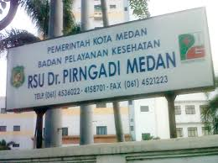

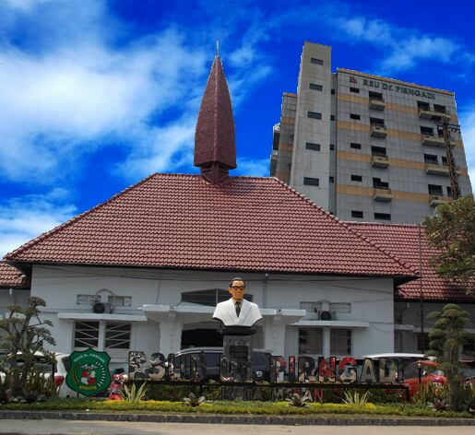

**Lampiran 2. Foto Peneliti Sedang Melakukan Penelitian.**

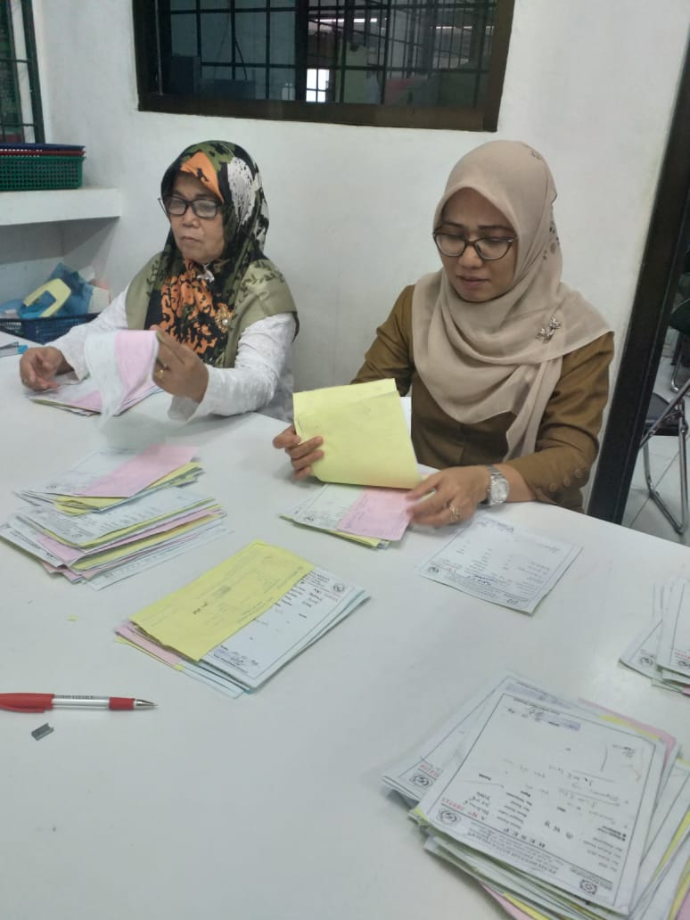

**Lampiran 3. Penggunaan Obat Antihipertensi (Amlodipin 5mg)**

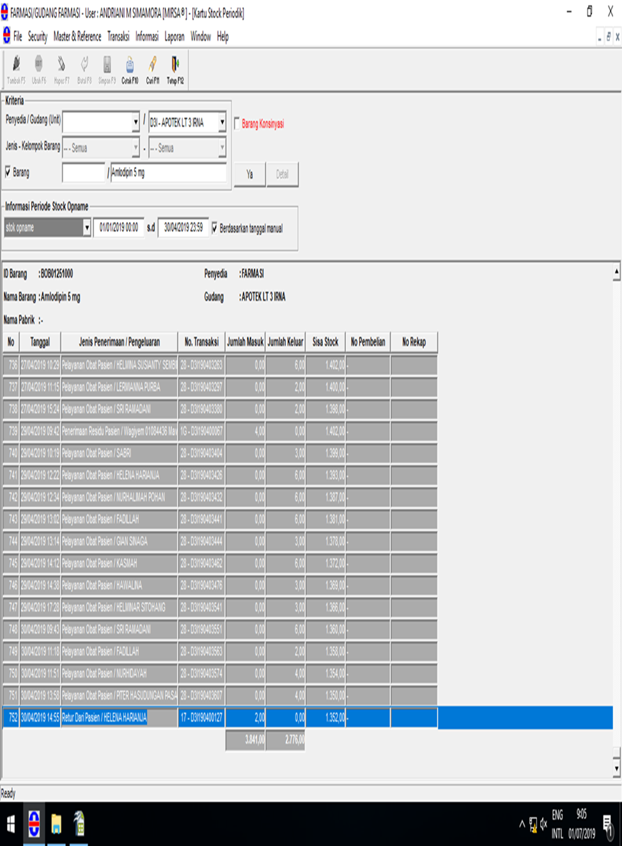

**Lampiran 4. Penggunaan Obat Antihipertensi (Adalat Oros 30mg)**

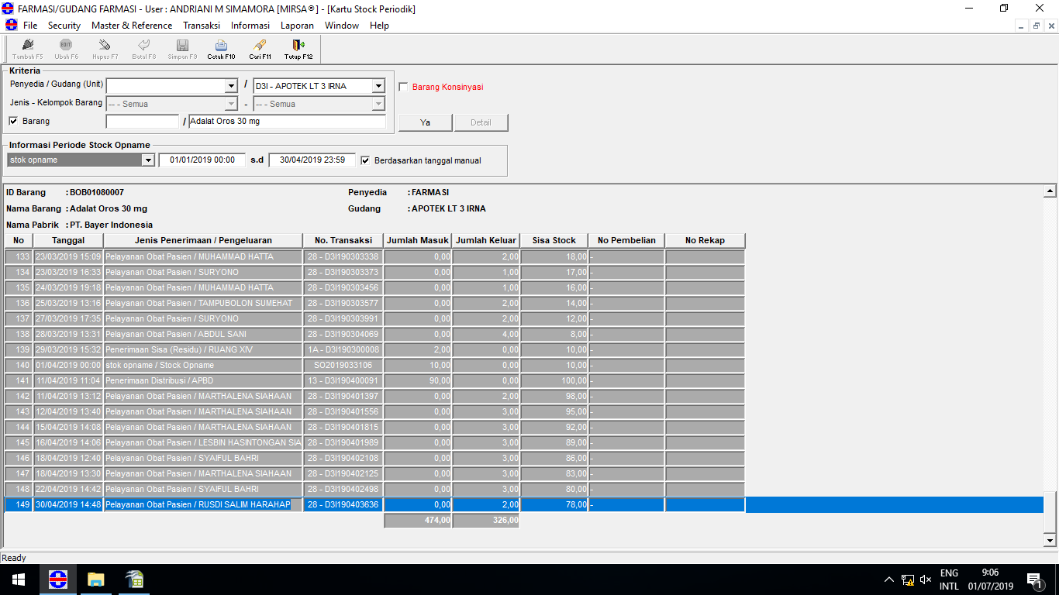

**Lampiran 5. Penggunaan Obat Antihipertensi (Bisoprolol 5mg)**

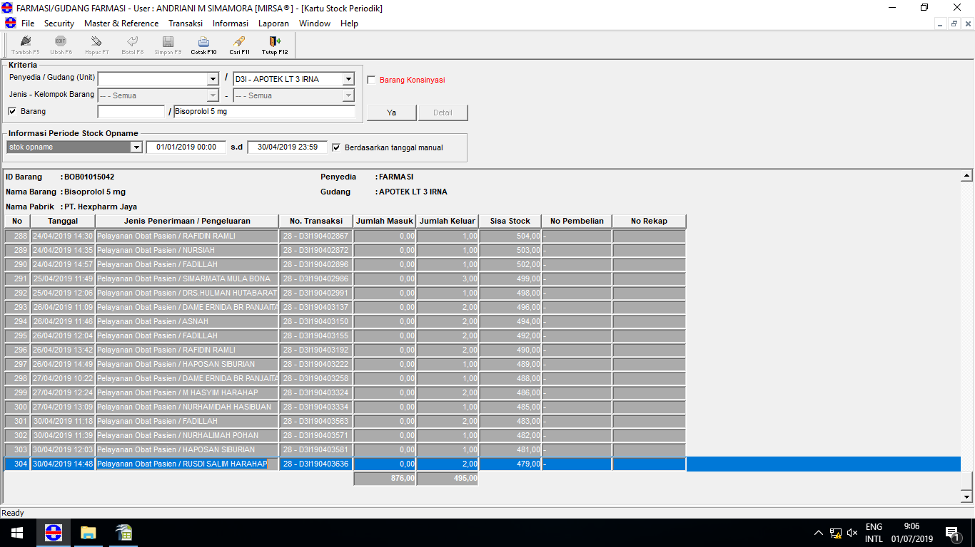

**Lampiran 6. Penggunaan Obat Antihipertensi (Captopril 25)**

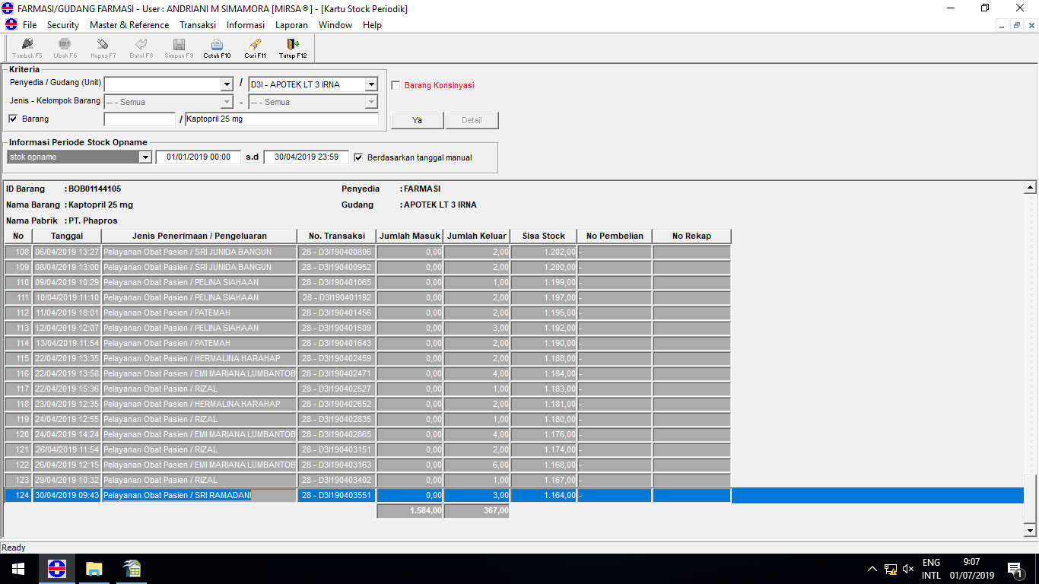

**Lampiran 7. Penggunaan Obat Antihipertensi (Furosemide 40mg)**

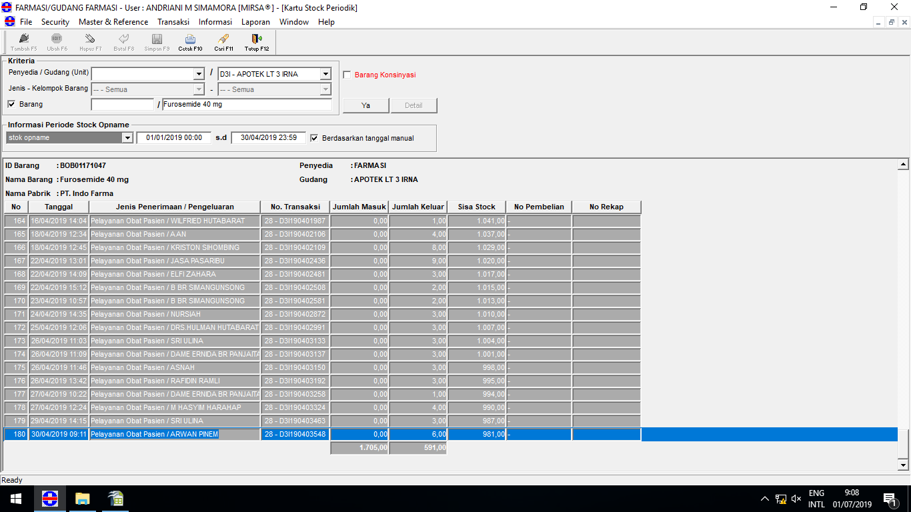

**Lampiran 8. Penggunaan Obat Antihipertensi (Nifedipine 10mg)**

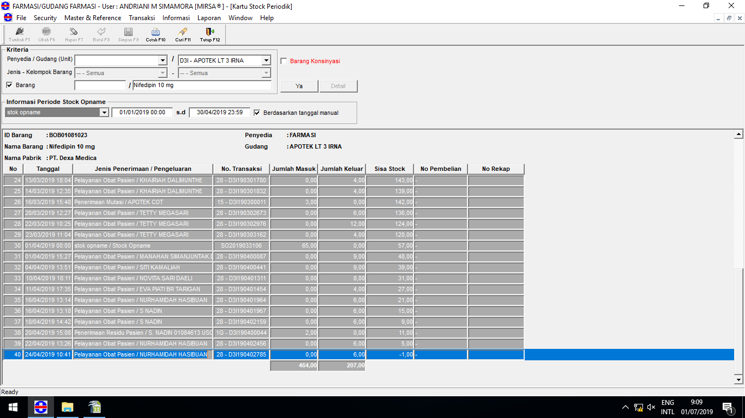

**Lampiran 9. Penggunaan Obat Antihipertensi (Propanolol 10mg)**

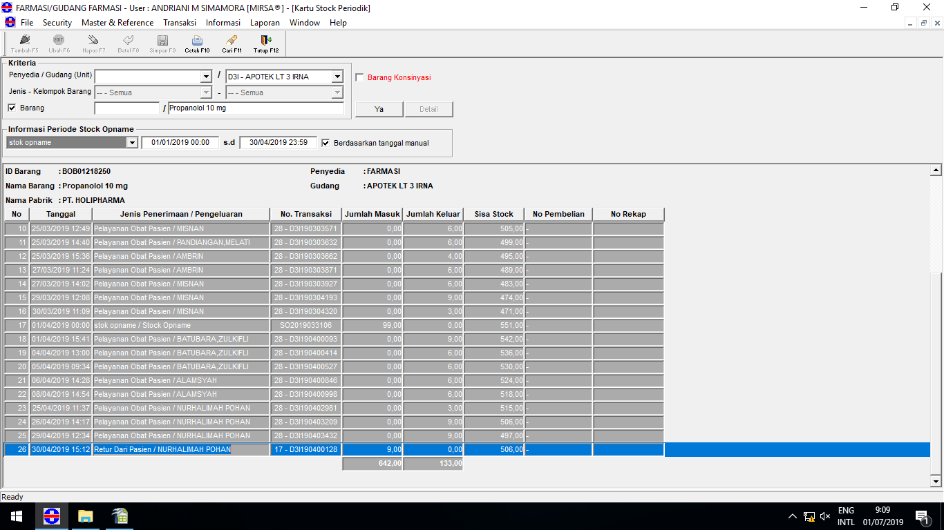

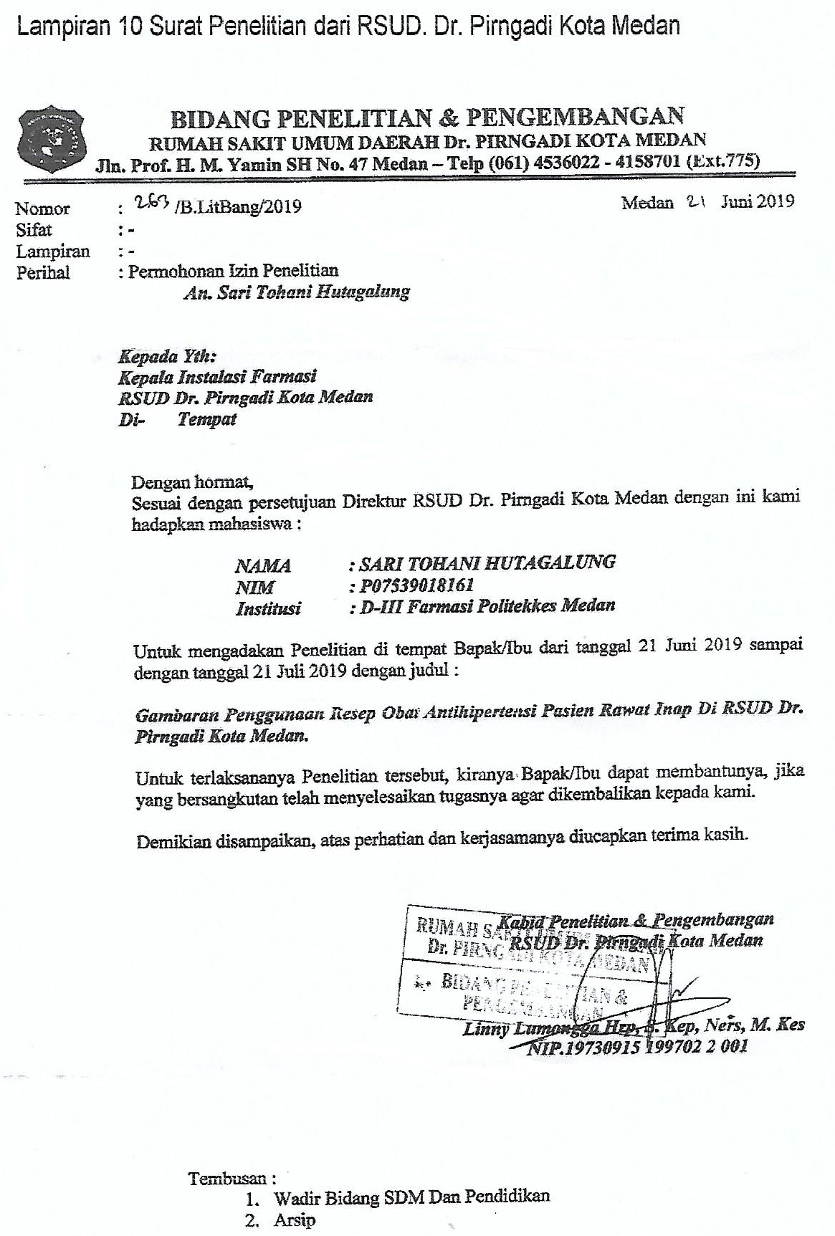

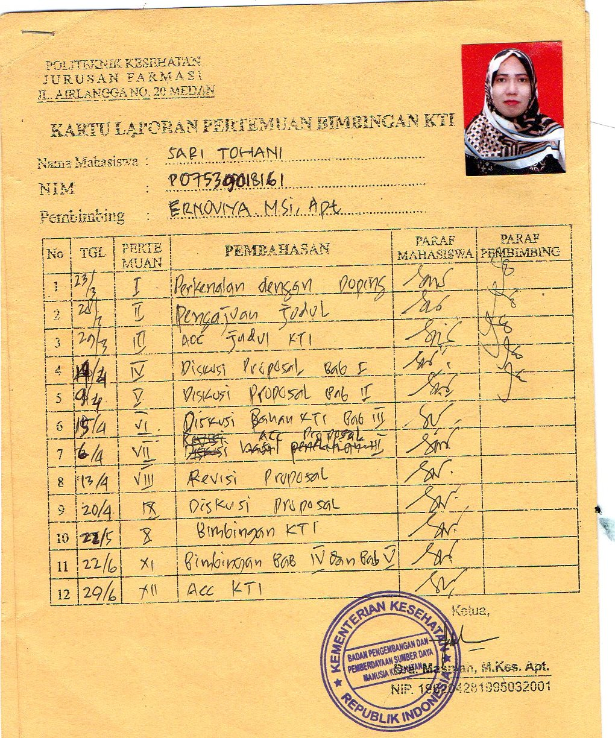

**Lampiran 12. Surat Keterangan Selesai Penelitian**

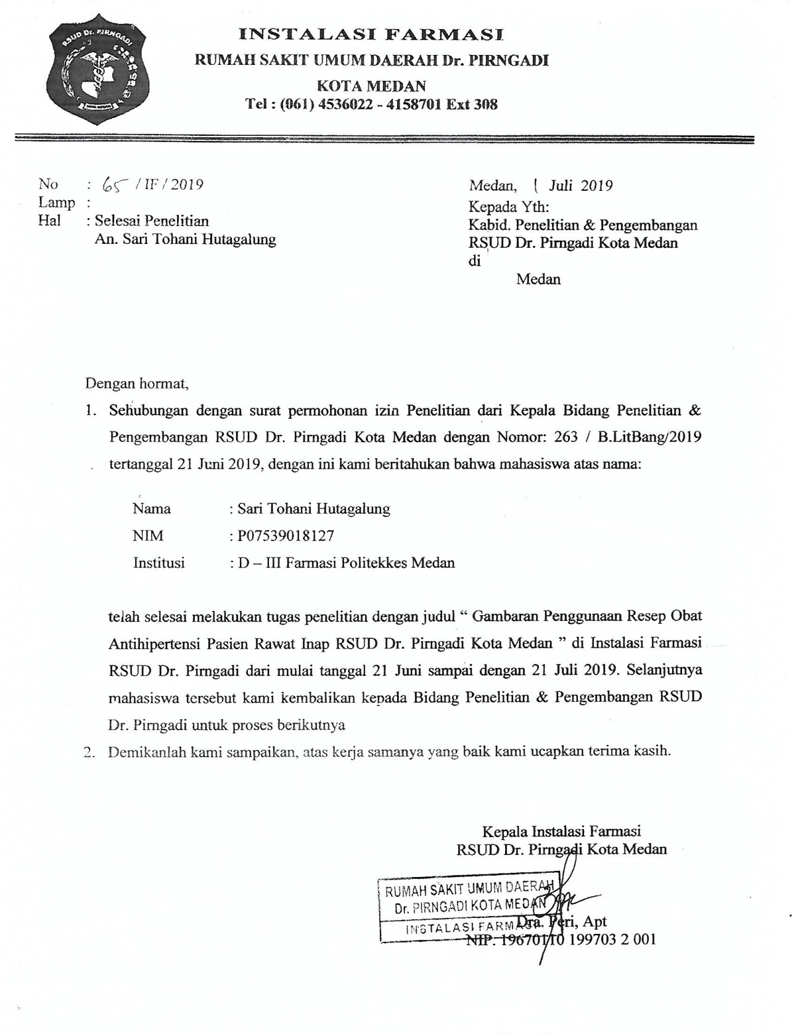

**Lampiran 13. Contoh Perhitungan Penggunaan Obat Antihipertensi**

1. Perhitungan Persentase Penggunaan Obat Antihipertensi Berdasarkan golongan (Calsium Chanel Bloker).

|  |  |  |
| --- | --- | --- |
| = | 2776+207 | x 100 % |
| 4895 |
|  |  |  |
| = | 2983 | x 100 % |
| 4895 |
|  |  |  |
| = | 60.93 % |  |

1. Perhitungan Persentase Penggunaan Obat Antihipertensi Berdasarkan Jenis Obat (Furosemide 40 mg).

|  |  |  |
| --- | --- | --- |
| = | 591 | x 100 % |
| 4895 |
|  |  |  |
| = | 12.07 % |  |